压力管道用金属材料的腐蚀有哪些？
金属腐蚀的危害性是十分普遍的，而且也是十分严重的。腐蚀会造成重大的直接或间接损失，会造成灾难性重大事故，而且危及人身安全。因腐蚀而造成的生产设备和管道的跑、冒、滴、漏，会影响生产装置的生产周期和设备寿命，增加生产成本，同时还会因有毒物质的泄漏而污染环境，危及人类健康。
根据腐蚀发生的机理分类
根据腐蚀发生的机理，可将其分为化学腐蚀、电化学腐蚀和物理腐蚀三大类。

1
化学腐蚀（Chemical Corrosion）
化学腐蚀是指金属表面与非电解质直接发生纯化学作用而引起的破坏。金属在高温气体中的硫腐蚀、金属的高温氧化均属于化学腐蚀。
2
电化学腐蚀（Electrochemical Corrosion）
电化学腐蚀是指金属表面与离子导电的介质发生电化学反应而引起的破坏。电化学腐蚀是最普遍、最常见的腐蚀，如金属在大气、海水、土壤和各种电解质溶液中的腐蚀都属此类。
3
物理腐蚀（Physical Corrosion）
物理腐蚀是指金属由于单纯的物理溶解而引起的破坏。其特点是：当低熔点的金属溶入金属材料中时，会对金属材料产生“割裂”作用。由于低熔点的金属强度一般较低，在受力状态下它将优先断裂，从而成为金属材料的裂纹源。应该说，这种腐蚀在工程中并不多见。

根据腐蚀形态分类
按腐蚀形态分类，可分为全面腐蚀、局部腐蚀和应力腐蚀三大类。

1
全面腐蚀（General Corrosion）
全面腐蚀也称均匀腐蚀，是在管道较大面积上产生的程度基本相同的腐蚀。均匀腐蚀是危险性最小的一种腐蚀。
① 工程中往往是给出足够的腐蚀余量就能保证材料的机械强度和使用寿命。
② 均匀腐蚀常用单位时间内腐蚀介质对金属材料的腐蚀深度或金属构件的壁厚减薄量（称为腐蚀速率）来评定。SH3059标准中规定：腐蚀速率不超过0.05mm/a的材料为充分耐腐蚀材料；腐蚀速率为0.05～0.1mm/a的材料为耐腐蚀材料；腐蚀速率为0.1～0.5mm/a的材料为尚耐腐蚀材料；腐蚀速率超过0.5mm/a的材料为不耐腐蚀材料。
2
局部腐蚀（Local Corrosion）
局部腐蚀又称非均匀腐蚀，其危害性远比均匀腐蚀大，因为均匀腐蚀容易被发觉，容易设防，而局部腐蚀则难以预测和预防，往往在没有先兆的情况下，使金属构件突然发生破坏，从而造成重大火灾或人身伤亡事故。局部腐蚀很普遍，据统计，均匀腐蚀占整个腐蚀中的17.8%，而局部腐蚀则占80%左右。

（1）点蚀（Pitting）
① 集中在全局表面个别小点上的深度较大的腐蚀称为点蚀，也称孔蚀。蚀孔直径等于或小于深度。蚀孔形态如图1所示。

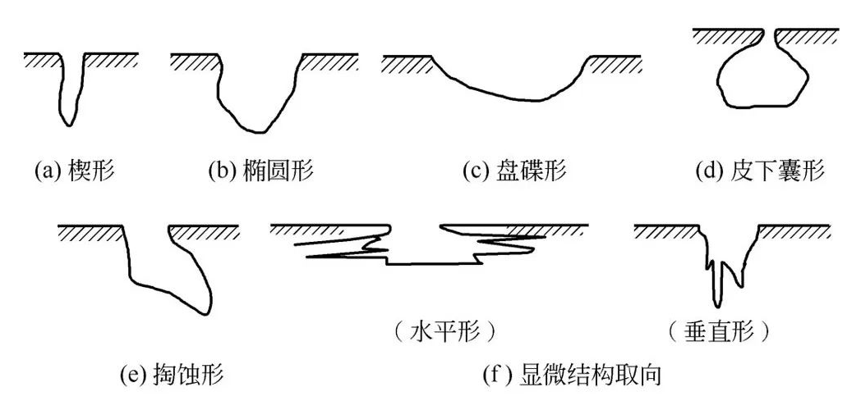
图1 点蚀孔的各种剖面形状（选自ASTM标准）

② 点蚀是管道最具有破坏性的隐藏的腐蚀形态之一。奥氏体不锈钢管道在输送含氯离子或溴离子的介质时最容易产生点蚀。不锈钢管道外壁如果常被海水或天然水润湿，也会产生点蚀，这是因为海水或天然水中含有一定的氯离子。
③ 不锈钢的点蚀过程可分为蚀孔的形成和蚀孔的发展两个阶段。
钝化膜的不完整部位（露头位错、表面缺陷等）作为点蚀源，在某一段时间内呈活性状态，电位变负，与其邻近表面之间形成微电池，并且具有大阴极小阳极面积比，使点蚀源部位金属迅速溶解，蚀孔开始形成。
已形成的蚀孔随着腐蚀的继续进行。小孔内积累了过量的正电荷，引起外部Cl⁻的迁入以保持电中性，继之孔内氯化物浓度增高。由于氯化物水解使孔内溶液酸化，又进一步加速孔内阳极的溶解。这种自催化作用的结果，使蚀孔不断地向深处发展，如图2所示。

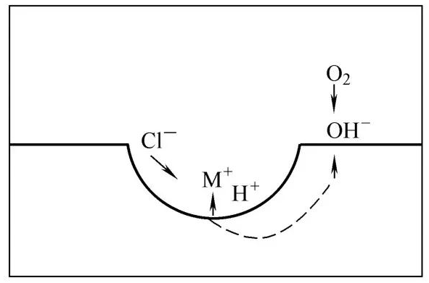
图2 点蚀孔生长机理

④ 溶液滞留容易产生点蚀；增加流速会降低点蚀倾向，敏化处理及冷加工会增加不锈钢点蚀的倾向；固溶处理能提高不锈钢耐点蚀的能力。钛的耐点蚀能力高于奥氏体不锈钢。
⑤ 碳钢管道也发生点蚀，通常是在蒸汽系统（特别是低压蒸汽）和热水系统，遭受溶解氧的腐蚀，温度在80～250℃间最为严重。虽然蒸汽系统是除氧的，但由于操作控制不严格，很难保证溶解氧量不超标，因此溶解氧造成碳钢管道产生点蚀的情况经常会发生。

（2）缝隙腐蚀（Crevice Corrosion）
当管道输送的物料为电解质溶液时，在管道内表面的缝隙处，如法兰垫片处、单面焊未焊透处等，均会产生缝隙腐蚀。一些钝性金属如不锈钢、铝、钛等，容易产生缝隙腐蚀。
缝隙腐蚀的机理，一般认为是浓差腐蚀电池的原理，即由于缝隙内和周围溶液之间氧浓度或金属离子浓度存在差异造成的。缝隙腐蚀在许多介质中发生，但以含氯化物的溶液中最严重，其机理不仅是氧浓差电池的作用，还有像点蚀那样的自催化作用，如图3所示。

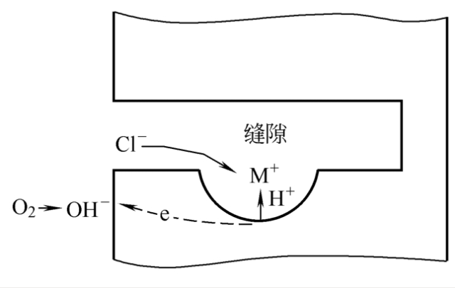
图3 缝隙腐蚀的机理

（3）焊接接头的腐蚀
通常发生于不锈钢管道，有三种腐蚀形式。
① 焊肉被腐蚀成海绵状，这是奥氏体不锈钢发生的δ铁素体选择性腐蚀。
为改善焊接性能，奥氏体不锈钢通常要求焊缝含有3%～10%的铁素体组织，但在某些强腐蚀性介质中则会发生δ铁素体选择性腐蚀，即腐蚀只发生在δ铁素体相（或进一步分解为σ相），结果呈海绵状。
② 热影响区腐蚀。造成这种腐蚀的原因，是焊接过程中这里的温度正好处在敏化区，有充分的时间析出碳化物，从而产生了晶间腐蚀。
晶间腐蚀是腐蚀局限在晶界和晶界附近而晶粒本身腐蚀比较小的一种腐蚀形态，其结果将造成晶粒脱落或使材料机械强度降低。
晶间腐蚀的机理是“贫铬理论”。不锈钢因含铬而有很高的耐蚀性，其含铬量必须要超过12%，否则其耐蚀性能和普通碳钢差不多。不锈钢在敏化温度范围内（450～850℃），奥氏体中过饱和固溶的碳将和铬化合成Cr₂₃C₆，沿晶界沉淀析出。由于奥氏体中铬的扩散速度比碳慢，这样，生成Cr₂₃C₆所需的铅必然从晶界附近获取，从而造成晶界附近区域贫铬。如果含铬量降到12%（钝化所需极限含铬量）以下，则贫铬区处于活化状态，作为阳极，它和晶粒之间构成腐蚀原电池，贫铬区阳极面积小，晶粒阴极面积大，从而造成晶界附近贫铬区的严重腐蚀。
③ 熔合线处的刀口腐蚀，一般发生在用Nb及Ti稳定的不锈钢（347及321）。刀口腐蚀大多发生在氧化性介质中。刀口腐蚀示意如图4所示。

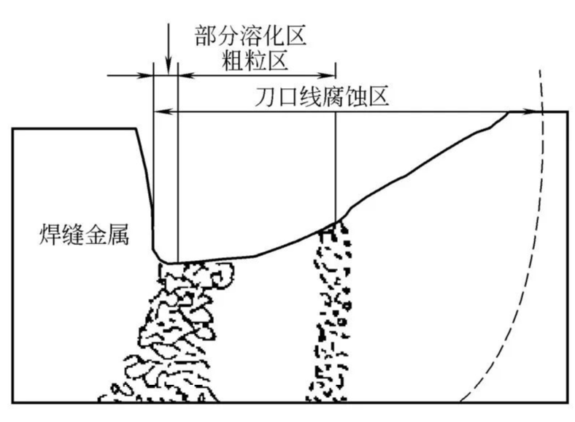
图4 刀口腐蚀

（4）磨损腐蚀
也称冲刷腐蚀。当腐蚀性流体在弯头、三通等拐弯部位突然改变方向，它对金属及金属表面的钝化膜或腐蚀产物层产生机械冲刷破坏作用，同时又对不断露出的金属新鲜表面发生激烈的电化学腐蚀，从而造成比其他部位更为严重的腐蚀损伤。这种损伤是金属以其离子或腐蚀产物从金属表面脱离，而不是像纯粹的机械磨损那样以固体金属粉末脱落。
如果流体中夹有气泡或固体悬浮物时，则最易发生磨损腐蚀。不锈钢的钝化膜耐磨损腐蚀性能较差，钛则较好。蒸汽系统、H₂S-H₂O系统对碳钢管道弯头、三通的磨损腐蚀均较严重。
（5）冷凝液腐蚀
对于含水蒸气的热腐蚀性气体管道，在保温层中止处或破损处的内壁，由于局部温度降至露点以下，将发生冷凝现象，从而造成冷凝液腐蚀，即露点腐蚀。
（6）涂层破损处的局部大气锈蚀
对于化工厂的碳钢管线，这种腐蚀有时会很严重，因为化工厂区的大气中常常含有酸性气体，比自然大气的腐蚀性强得多。
3
应力腐蚀（Stress Corrosion）
金属材料在拉应力和特定腐蚀介质的共同作用下发生的断裂破坏，称为应力腐蚀破裂。发生应力腐蚀破裂的时间有长有短，有经过几天就开裂的，也有经过数年才开裂的，这说明应力腐蚀破裂通常有一个或长或短的孕育期。
应力腐蚀裂纹呈枯树枝状，大体上沿着垂直于拉应力的方向发展。裂纹的微观形态有穿晶型、晶间型（沿晶型）和两者兼有的混合型。
应力的来源，对于管道来说，焊接、冷加工及安装时残余应力是主要的。
并不是任何的金属与介质的共同作用都引起应力腐蚀破裂。其中金属材料只有在某些特定的腐蚀环境中，才发生应力腐蚀破裂。表1列出了容易引起应力腐蚀开裂的管道金属材料和腐蚀环境的组合。

表1 易产生应力腐蚀开裂的金属材料和腐蚀环境组合（选自SH 3059附录E）
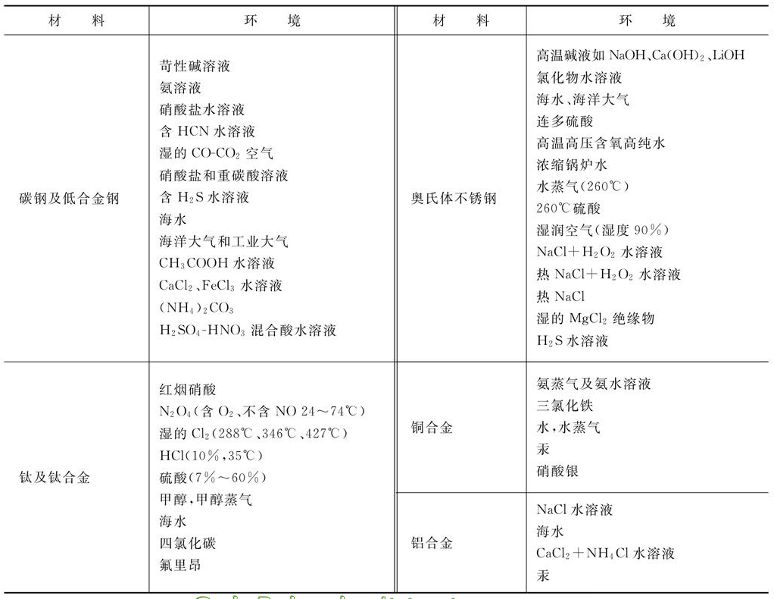

（1）碱脆
金属在碱液中的应力腐蚀破裂称碱脆。碳钢、低合金钢、不锈钢等多种金属材料皆可发生碱脆。碳钢（含低合金钢）发生碱脆的趋势如图5所示。

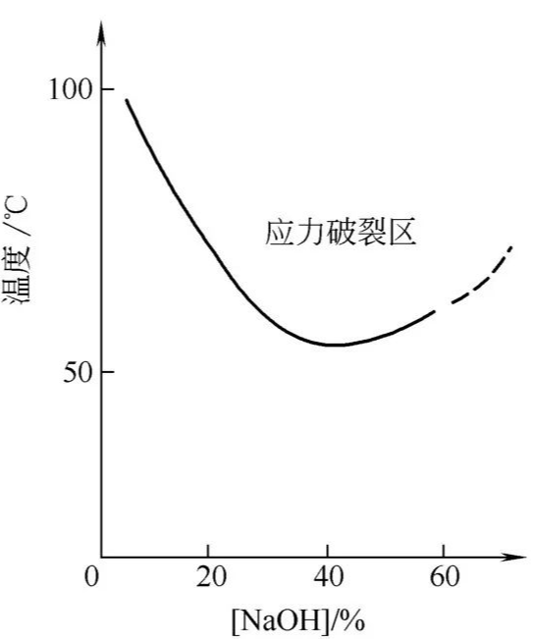
图5 碳钢在碱液中的应力腐蚀破裂区

由图5可知，氢氧化钠浓度在5%以上的全部浓度范围内碳钢几乎都可能产生碱脆，碱脆的最低温度为50℃，所需碱液的浓度为40%～50%，以沸点附近的高温区最易发生。裂纹呈晶间型。奥氏体不锈钢发生碱脆的趋势如图6所示。氢氧化钠浓度在0.1%以上的浓度时18-8型奥氏体不锈钢即可发生碱脆。以氢氧化钠浓度40%最危险，这时发生碱脆的温度为115℃左右。超低碳不锈钢的碱脆裂纹为穿晶型，含碳量高时，碱脆裂纹则为晶间型或混合型。当奥氏体不锈钢中加入2%钼时，则可使其碱脆界限缩小，并向碱的高浓度区域移动。镍和镍基合金具有较高的耐应力腐蚀的性能，它的碱脆范围变得狭窄，而且位于高温浓碱区。

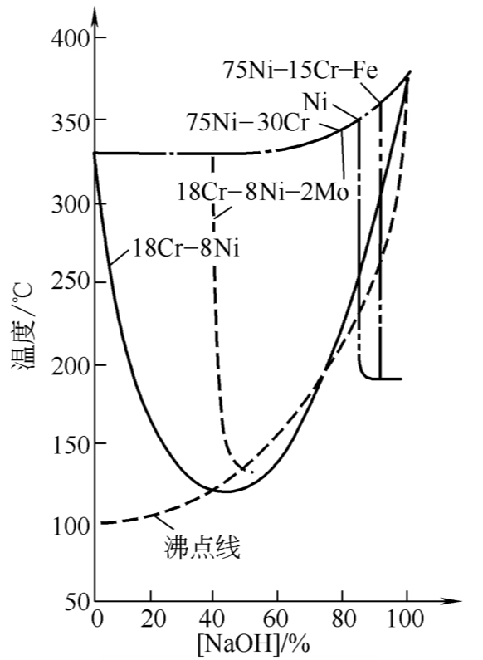
图6 产生应力腐蚀破裂的烧碱浓度与温度关系

注：曲线上部为危险区

（2）不锈钢的氯离子应力腐蚀破裂
氯离子不但能引起不锈钢孔蚀，更能引起不锈钢的应力腐蚀破裂。
发生应力腐蚀破裂的临界氯离子浓度随温度的上升而减小，高温下，氯离子浓度只要达到10⁻⁶，即能引起破裂。发生氯离子应力腐蚀破裂的临界温度为70℃。具有氯离子浓缩的条件（反复蒸干、润湿）是最易发生破裂的。工业中发生不锈钢氯离子应力腐蚀破裂的情况相当普遍。
不锈钢氯离子应力腐蚀破裂不仅仅发生在管道的内壁，发生在管道外壁的事例也屡见不鲜，如图7所示。

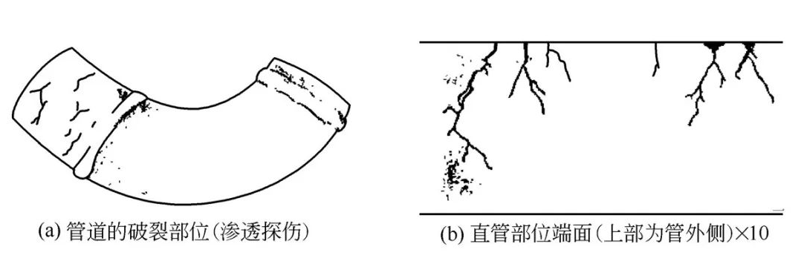
图7 不锈钢管道应力腐蚀破裂

作为管外侧的腐蚀因素，被认为是保温材料的问题，对保温材料进行分析的结果，被检验出含有约0.5%的氯离子。这个数值可认为是保温材料中含有的杂质，或由于保温层破损、浸入的雨水中带入并经过浓缩的结果。

（3）不锈钢连多硫酸应力腐蚀破裂
以加氢脱硫装置最为典型，不锈钢连多硫酸（H₂S_{x}O₆，x=3～5）的应力腐蚀破裂颇为引人关注。
管道在正常运行时，受硫化氢腐蚀，生成的硫化铁，在停车检修时，与空气中的氧及水反应生成了H₂S_{x}O₆。在Cr-Ni奥氏体不锈钢管道的残余应力较大的部位（焊缝热影响区、弯管部位等）产生应力腐蚀裂纹。

（4）硫化物腐蚀破裂
① 金属在同时含有硫化氢及水的介质中发生的应力腐蚀破裂即为硫化物腐蚀破裂，简称硫裂。在天然气、石油采集，加工炼制，石油化学及化肥等工业部门常常发生管道、阀门硫裂事故。发生硫裂所需的时间短则几天，长则几个月到几年不等，但是未见超过十年发生硫裂的事例。
② 硫裂的裂纹较粗，分支较少，多为穿晶型，也有晶间型或混合型。发生硫裂所需的硫化氢浓度很低，只要略超过10⁻⁶，甚至在小于10⁻⁶的浓度下也会发生。
碳钢和低合金钢在20～40℃温度范围内对硫裂的敏感性最大，奥氏体不锈钢的硫裂大多发生在高温环境中。随着温度升高，奥氏体不锈钢的硫裂敏感性增加。在含硫化氢及水的介质中，如果同时含醋酸，或者二氧化碳和氯化钠，或磷化氢，或砷、硒、锑、碲的化合物或氯离子，则对钢的硫裂起促进作用。对于奥氏体不锈钢的硫裂，氯离子和氧起促进作用，304L和316L不锈钢对硫裂的敏感性有如下的关系：H₂S+H₂O＜H₂S+H₂O+Cl⁻＜H₂S+H₂O+Cl⁻+O₂（硫裂的敏感性由弱到强）。
对于碳钢和低合金钢来说，淬火+回火的金相组织抗硫裂最好，未回火马氏体组织最差。钢抗硫裂性能依淬火+回火组织→正火+回火组织→正火组织→未回火马氏体组织的顺序递降。
钢的强度越高，越易发生硫裂。钢的硬度越高，越易发生硫裂。在发生硫裂的事故中，焊缝特别是熔合线是最易发生破裂的部位，这是因为这里的硬度最高。NACE对碳钢焊缝的硬度进行了严格的规定：≤200HB。这是因为焊缝硬度的分布比母材复杂，所以对焊缝硬度的规定比母材严格。焊缝部位常发生破裂，一方面是由于焊接残余应力的作用，另一方面是焊缝金属、熔合线及热影响区出现淬硬组织的结果。为防止硫裂，焊后进行有效的热处理十分必要。

（5）氢损伤
氢渗透进入金属内部而造成金属性能劣化称为氢损伤，也称氢破坏。氢损伤可分为四种不同类型：氢鼓泡、氢脆、脱碳和氢腐蚀。

① 氢鼓泡及氢诱发阶梯裂纹。
主要发生在含湿硫化氢的介质中。

硫化氢在水中离解：
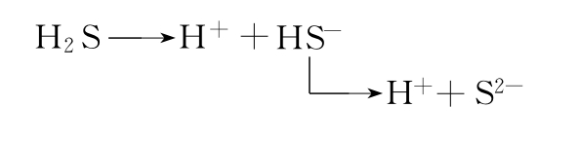

钢在硫化氢水溶液中发生电化学腐蚀：
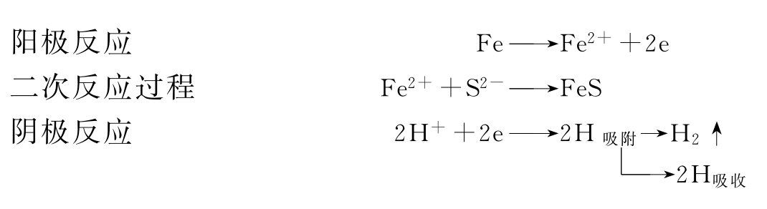

由上述过程可以看出，钢在这种环境中，不仅会由于阳极反应而发生一般腐蚀，而且由于S²⁻在金属表面的吸附对氢原子复合氢分子有阻碍作用，从而促进氢原子向金属内渗透。当氢原子向钢中渗透扩散时，遇到了裂缝、分层、空隙、夹渣等缺陷，就聚集起来结合成氢分子造成体积膨胀，在钢材内部产生极大压力（可达数百兆帕）。如果这些缺陷在钢材表面附近，则形成鼓泡，如图8所示。如果这些缺陷在钢的内部深处，则形成诱发裂纹。它是沿轧制方向上产生的相互平行的裂纹，被短的横向裂纹连接起来形成“阶梯”。氢诱发阶梯裂纹轻者使钢材脆化，重者会使有效壁厚减小到管道过载、泄漏甚至断裂。
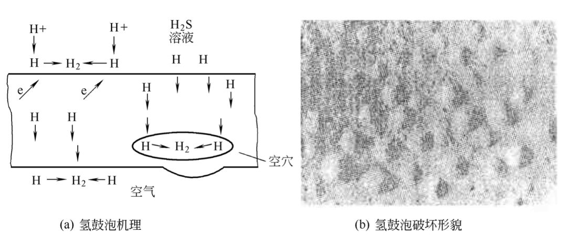
图8 氢鼓泡

氢鼓泡需要一个硫化氢临界浓度值。有资料介绍，硫化氢分压在138Pa时将产生氢鼓泡。如果在含湿硫化氢介质中同时存在磷化氢、砷、碲的化合物及CN⁻时，则有利于氢向钢中渗透，它们都是渗氢加速剂。

氢鼓泡及氢诱发阶梯裂纹一般发生在钢板卷制的管道上。

② 氢脆。
无论以什么方式进入钢内的氢，都将引起钢材脆化，即伸长率、断面收缩率显著下降，高强度钢尤其严重。若将钢材中的氢释放出来（如加热进行消氢处理），则钢的力学性能仍可恢复。氢脆是可逆的。
H₂S-H₂O介质常温腐蚀碳钢管道能渗氢，在高温高压临氢环境下也能渗氢；在不加缓蚀剂或缓蚀剂不当的酸洗过程能渗氢，在雨天焊接或在阴极保护过度时也会渗氢。

③ 脱碳。
在工业制氢装置中，高温氢气管道易产生碳损伤。钢中的渗碳体在高温下与氢气作用生成甲烷：

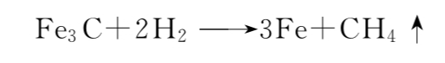
反应结果导致表面层的渗碳体减少，而碳便从邻近的尚未反应的金属层逐渐扩散到此反应区，于是有一定厚度的金属层因缺碳而变为铁素体。脱碳的结果造成钢的表面强度和疲劳极限的降低。

④ 氢腐蚀。
钢受到高温高压氢作用后，其力学性能劣化，强度、韧性明显降低，并且是不可逆的，这种现象称为氢腐蚀。
氢腐蚀的历程可用图9来解释。

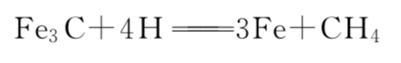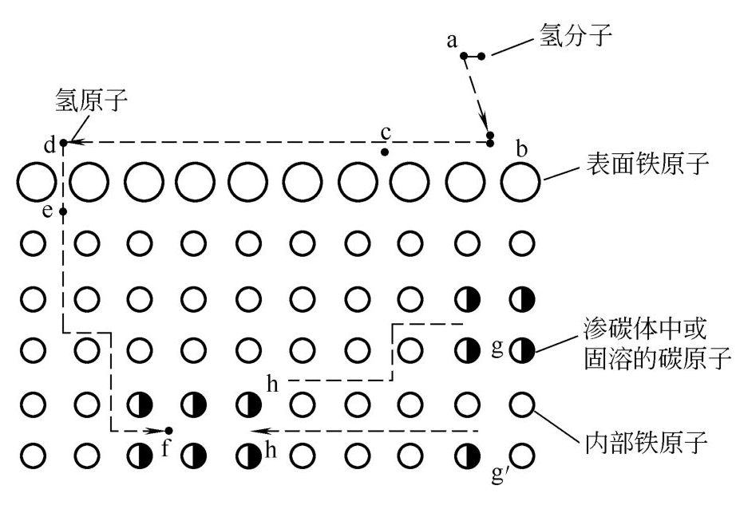
图9 氢腐蚀的历程

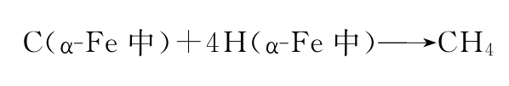
氢腐蚀的过程大致可分为三个阶段：孕育期，钢的性能没有变化；性能迅速变化阶段，迅速脱碳，裂纹快速扩展；最后阶段，固溶体中碳已耗尽。
氢腐蚀的孕育期是重要的，它往往决定了钢的使用寿命。
某氢压力下产生氢腐蚀有一起始温度，它是衡量钢材抗氢性能的指标。低于这个温度氢腐蚀反应速度极慢，以至孕育期超过正常使用寿命。碳钢的这一温度大约在220℃左右。
氢分压也有一个起始点（碳钢大约在1.4MPa左右），即无论温度多高，低于此分压，只发生表面脱碳而不发生严重的氢腐蚀。
各种抗氢钢发生腐蚀的温度和压力组合条件，就是著名的Nelson曲线（在很多管道器材选用标准规范内均有此曲线图，如SH3059《石油化工管道设计器材选用通则》）。
冷加工变形，提高了碳、氢的扩散能力，对腐蚀起加速作用。
某氮肥厂，氨合成塔出口至废热锅炉的高压管道，工作温度320℃左右，工作压力33MPa，工作介质为H₂、N₂、NH₃混合气，应按Nelson曲线选用抗氢钢。其中有一异径短管，由于错用了普通碳钢，使用不久便因氢腐蚀而破裂，造成恶性事故，损失非常惨重。

